
《软件工程课程设计》
软件需求规格说明书
基于Agent的民航旅客
智能出行系统

组长学号姓名： 240340204 陈源齐
成员学号姓名： 240340154 陈志恒
240340164 曹力文
240340167 李昊洋
240340195 吴启训

二〇二六年九月
目录
第1章 引言 1
1.1 软件项目概述 1
1.1.1 项目意义 1
1.1.2 软件目标用户 1
1.2 软件功能概述 2
1.3 软件实现难点及特色分析 3
1.3.1 项目实现难点 3
1.3.2 项目特色 3
1.4 参考资料 3
第2章 软件项目需求描述 5
2.1 软件需求的用例模型 5
2.2 软件需求的用例描述及分析顺序图 6
2.2.1 用例名：获取个人行程信息数据 6
2.2.2 用例名：获取行程安排建议 7
2.2.3 用例名：获取行程延误风险 8
2.2.4 用例名：导航到机场 8
2.3 软件需求的分析类图 10
第3章 其他需求描述 11
3.1 性能要求 11
3.2 交付要求 12
3.3 验收要求 12

图目录
图2-1 系统用例模型 5
图2-2 系统“获取个人行程信息数据”用例顺序图 6
图2-3 系统“获取行程安排建议”用例顺序图 7
图2-4 系统“获取行程延误风险”用例顺序图 8
图2-5 系统“导航到机场”用例顺序图 8
图2-7 系统分析类图 11

表目录
表1-1 软件功能描述表 2

第1章 引言

1.1 软件项目概述

1.1.1 项目意义
本项目围绕民航旅客一次航空出行中的“状态感知与行动决策”展开，项目的背景及主要功能如下。
民航旅客一次航空出行涉及航班计划、城市交通、值机、安检、候机、登机等多个相互依赖的环节，这些环节分别由航空公司、机场、交通服务商与旅客共同完成。任何一个环节的状态变化（如航班延误、登机口变更、道路拥堵、安检排队）都可能影响旅客后续的行动安排。
现有的航空公司应用、机场应用、地图导航应用和在线客服系统能够分别提供航班、机场、道路和业务规则信息，但旅客通常需要在多个应用之间自行拼接和判断。系统可以告诉旅客“航班延误”或“登机口变更”，却不一定能回答旅客此刻应该采取什么行动。
针对上述问题，本项目拟开发“基于Agent的民航旅客状态感知与行动决策系统”。系统面向民航旅客，由数据感知与行动决策两类 Agent 协同工作：数据感知 Agent 负责获取航班、机场、路线和旅客位置等状态信息并形成统一的行程状态；行动决策 Agent 基于当前行程状态分析旅客所处阶段与时间风险，生成明确、可执行、可解释的下一步行动建议。本项目的意义在于把分散的状态信息转化为面向行动的服务，帮助旅客减少跨应用判断负担，降低因信息不及时或判断失误导致误机的风险。

1.1.2 软件目标用户
本软件以民航旅客本人为主要目标用户，包括普通旅客、首次乘机旅客、经常出差的商务旅客、携带儿童或老人出行的旅客以及需要中转或多航段出行的旅客。该类用户需要在出行过程中及时掌握航班、机场、道路交通和自身位置等状态，并据此决定何时出发、先办理哪项手续、是否仍可从容用餐或是否需要联系航空公司。系统为旅客提供行程状态、风险提示与行动建议，帮助其降低行程的不确定性和误机风险。本系统不面向航空公司、机场等运营管理人员，也不替代航司、机场或空管部门的运行决策。

1.2 软件功能概述
系统围绕“状态感知—行动决策—界面引导”提供五项核心功能，具体功能描述见表1-1。
表1-1 软件功能描述表
功能名称 | 功能描述
1. 行程创建与管理 | 旅客输入一个或多个航班及出行信息，系统建立出行旅程并识别值机、安检、登机等关键时间节点，支持查看与更新行程。
2. 行程状态获取 | 数据感知 Agent 通过数据技能与工具获取航班动态、机场运行、城市交通和旅客位置等信息，形成统一的当前行程状态。
3. 旅客状态分析 | 行动决策 Agent 根据当前时间、航班状态、机场状态和旅客位置，分析旅客所处的出行阶段及可能面临的时间风险。
4. 行动建议生成 | 系统生成有优先级的下一步行动建议，如立即出发、办理值机或托运、前往安检或登机口、关注航班异常、联系航空公司等，并说明建议依据和风险等级。
5. 行程状态展示与更新 | 前端以状态区、时间轴和行动卡片等方式展示分析结果，支持定时或实时更新；需要城市导航时可跳转地图导航应用，机场内提供各节点的文字步行指引。

1.3 软件实现难点及特色分析

1.3.1 项目实现难点
本项目的主要实现难点包括：一是多源状态获取与融合，航班、机场、交通与定位数据来源不同、格式和可信度不一，需要统一表达数据来源、更新时间和缺失状态；二是大模型 Agent 的可靠约束，数据感知与行动决策均依赖大模型，需要通过提示词、技能和工具约束避免编造数据、遗漏关键时限或越过“不自动执行高影响操作”的边界；三是动态状态下的行动推理，需要综合旅客位置、剩余时间、机场内部节点和航班状态，持续给出旅客所处阶段与下一步行动；四是异常降级与可解释，外部接口不可用、定位失效或网络中断时，系统仍需稳定运行并明确提示数据限制。

1.3.2 项目特色
本项目区别于同类型系统的特色包括：一是双 Agent 分工协作，数据感知 Agent 与行动决策 Agent 分别承担“状态获取”与“行动决策”，思考方式不同、职责清晰；二是面向行动而非仅面向信息，系统直接回答旅客“下一步应该做什么”；三是建议可解释、可确认、可回退，每条建议展示依据、生成时间与数据来源，不自动执行改签、支付等高影响操作；四是轻量易演示，前端以状态、时间轴、倒计时和行动卡片呈现，城市导航通过跳转成熟地图应用实现，无需内嵌地图引擎。

1.4 参考资料
[1] 中国民用航空局. 关于推动“人工智能+民航”高质量发展的实施意见及其附件《民航人工智能应用场景参考指引》. 内部参考资料.
[2] 本项目组. 基于Agent的民航旅客状态感知与行动决策系统——行业和领域调研分析报告. 2026年8月.
[3] 本项目组. 基于Agent的民航旅客状态感知与行动决策系统——软件系统的需求构思及描述. 2026年8月.
[4] 本项目课程汇报材料：基于智能Agent的民航旅客起飞前行程规划与延误风险预警系统. 2026年9月.
[5] 高德开放平台. 高德地图 URI API 说明. https://uri.amap.com.
[6] Gin 官方文档、Vue3 与 TypeScript 官方文档（用于后续系统实现参考）.

第2章 软件项目需求描述

2.1 软件需求的用例模型
系统的外部参与者包括旅客和数据来源。旅客直接使用“获取个人行程信息数据”“获取行程安排建议”“获取行程延误风险”和“导航到机场”四个用例；数据来源参与“数据处理分析”用例，为系统提供航班、机场、路线等最新数据。数据处理分析通过 <<extend>> 扩展旅客直接使用的四个用例，行程信息、建议、风险和导航均以经处理的数据为依据。系统用例模型如图2-1所示。

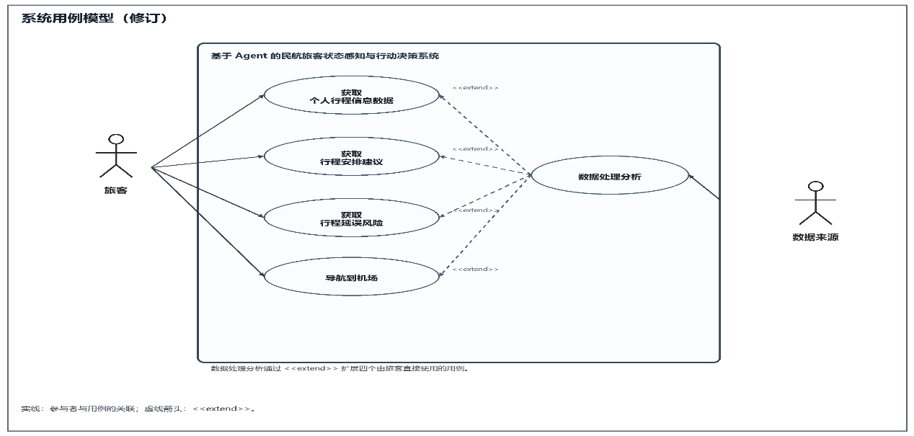
图2-1 系统用例模型

2.2 软件需求的用例描述及分析顺序图
系统的主要用例包括旅客直接使用的“获取个人行程信息数据”“获取行程安排建议”“获取行程延误风险”“导航到机场”，以及由数据来源参与的“数据处理分析”。数据处理分析是扩展用例，为前四个用例提供数据支撑。本节按用例分别描述业务目标、执行者、触发条件、前置条件、基本交互动作、扩展交互动作及非功能要求；四个旅客用例的顺序图分别见图2-2至图2-5。

2.2.1 用例名：获取个人行程信息数据

2.2.1.1 获取个人行程信息数据用例描述
业务目标：旅客获取当前航班、机场、路线和旅客自身位置等个人行程信息，并了解数据的来源与更新时间。
执行者：旅客（发起者）；数据来源（通过“数据处理分析”参与）。
触发条件：旅客进入行程页面，或主动刷新个人行程信息。
前置条件：系统服务可用；已存在可查询的行程；数据来源可访问或已有最近一次有效数据。
基本交互动作：
1. 旅客请求查看个人行程信息（或输入航班号/出行日期请求创建行程）。
2. 系统识别当前行程及其涉及的航班、机场、路线和旅客位置。
3. 数据处理分析获取并标准化相关数据，记录数据来源与更新时间。
4. 系统返回并展示个人行程信息、缺失或降级状态。
扩展交互动作：
2a1. 数据来源不可用：使用最近一次有效数据并明确标注数据时间和降级状态。
2a2. 定位不可用：允许旅客查看已有行程信息，并提示当前定位信息不可用。
后置条件：旅客获取到带数据来源、更新时间和有效性的个人行程信息。
业务规则：系统只展示有依据的数据，不虚构航班、机场、路线或位置状态。
性能需求：请求应在可接受时间内返回；外部数据查询应设置超时。
可靠性需求：单个数据源失败不影响其他行程信息展示。

2.2.1.2 获取个人行程信息数据用例顺序图
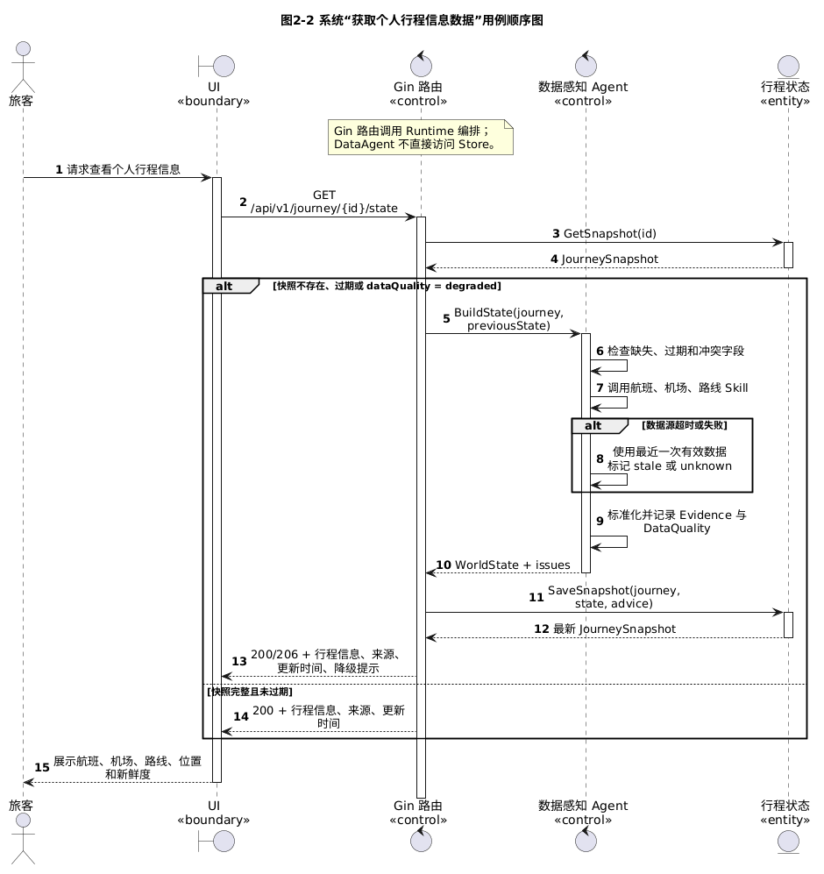

2.2.2 用例名：获取行程安排建议

2.2.2.1 获取行程安排建议用例描述
业务目标：旅客获取由系统生成的、基于当前行程状态和个人行程信息的下一步行动安排建议。
执行者：旅客（发起者）；数据来源（通过“数据处理分析”参与）。
触发条件：旅客查看行程安排建议，或行程状态发生变化后系统重新生成建议。
前置条件：已获取个人行程信息；数据来源可用或已有最近一次有效数据。
基本交互动作：
1. 旅客请求获取行程安排建议。
2. 系统读取当前行程信息与数据处理分析结果。
3. 系统根据当前时间、旅客所处阶段和剩余时间生成有优先级的行动建议。
4. 客户端展示建议、风险等级、建议依据和生成时间。
扩展交互动作：
2a1. 行程数据不完整或过期：使用最近一次有效数据并给出降级提示。
2a2. 当前定位不可用：基于最近一次有效位置生成建议，并提示位置不确定性。
3a. 系统无法确定下一步：明确提示旅客向航司或机场工作人员确认，不输出确定性结论。
后置条件：旅客获得可解释、可执行的行程安排建议。
业务规则：值机、登机等关键时间作为硬约束；系统不自动执行改签、支付等高影响操作。
性能需求：建议生成应在可接受时间内完成，并支持数据变化后的及时更新。
可靠性需求：数据缺失或接口异常时仍可展示基础提示，不因单点故障中断服务。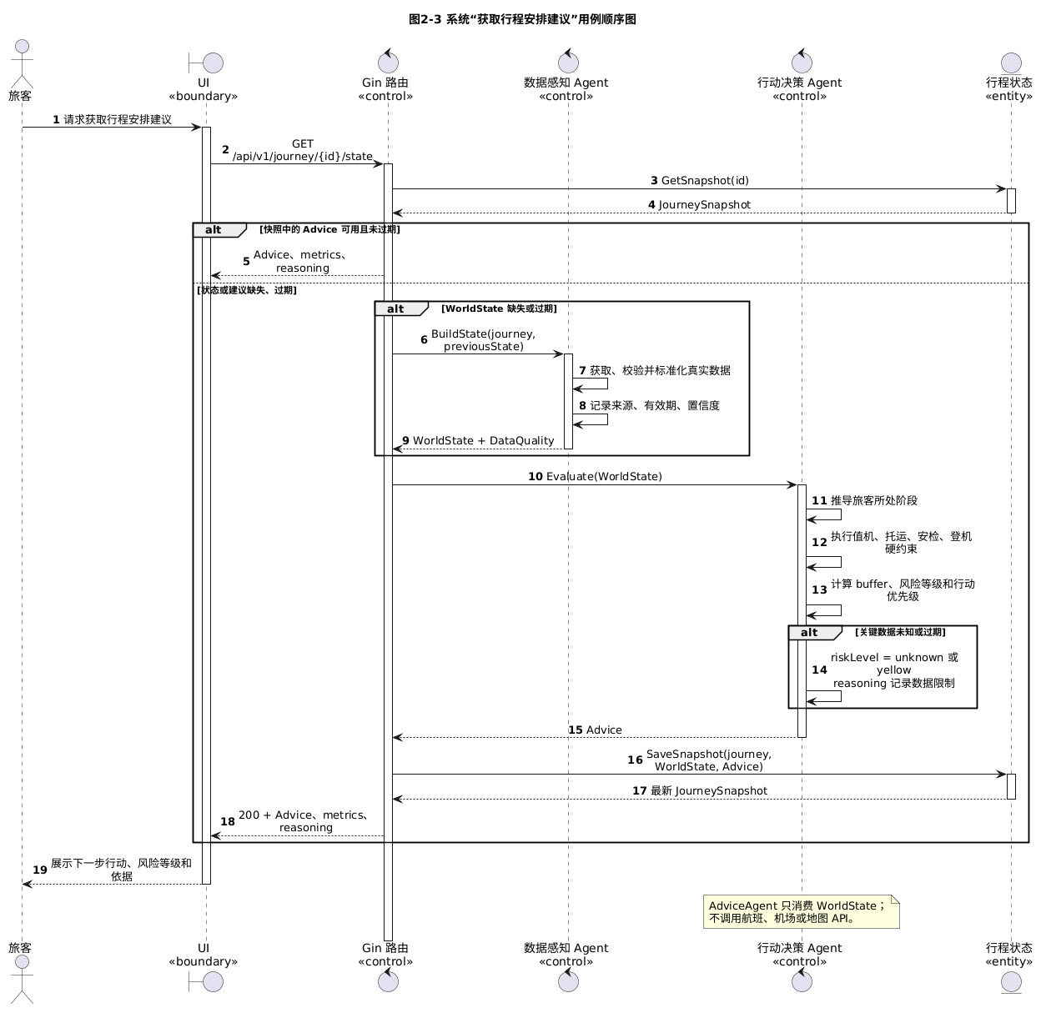

2.2.2.2 获取行程安排建议用例顺序图

2.2.3 用例名：获取行程延误风险

2.2.3.1 获取行程延误风险用例描述
业务目标：旅客获取航班延误、机场运行、交通和路径变化等因素导致的行程延误风险。
执行者：旅客（发起者）；数据来源（通过“数据处理分析”参与）。
触发条件：旅客查看行程风险，或航班、机场、路线等状态发生变化。
前置条件：已获取个人行程信息；数据来源可用或已有最近一次有效数据。
基本交互动作：
1. 旅客请求获取行程延误风险。
2. 系统读取当前航班、机场、路线、时间和旅客位置状态。
3. 数据处理分析对最新数据进行标准化、校验和降级判断。
4. 系统分析风险等级、主要风险因素和可能影响。
5. 客户端展示风险等级、风险说明、数据来源和更新时间。
扩展交互动作：
2a1. 数据来源不可用：使用最近一次有效数据并明确提示风险判断时效有限。
2a2. 航班或机场状态未知：标记为未知，不输出确定性延误结论。
后置条件：旅客获取到有时间窗口和数据依据的行程延误风险。
业务规则：风险展示以航班、机场和交通的最新可用数据为依据；无法确认时不夸大风险。
性能需求：风险数据应按合理周期更新，数据变化后应及时重新分析。
可靠性需求：外部数据异常或延迟时，系统应继续运行并显示最后更新时间。

2.2.3.2 获取行程延误风险用例顺序图
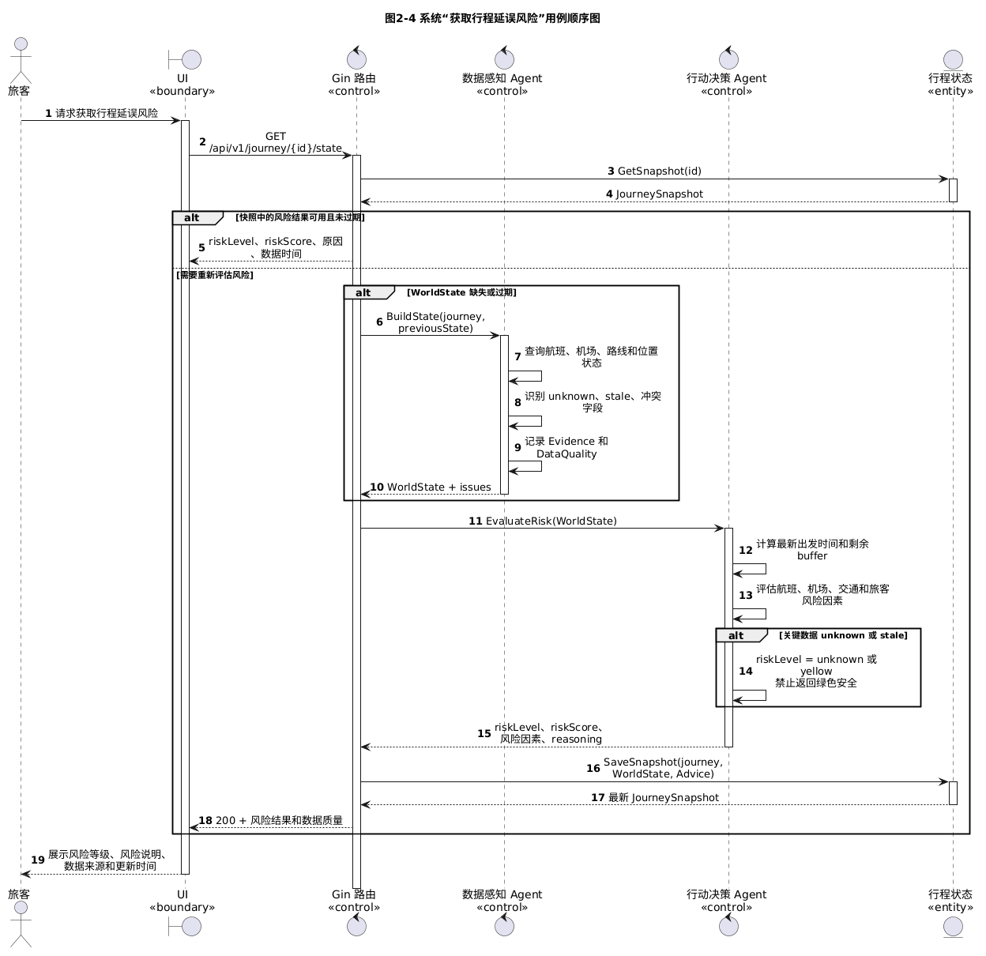

2.2.4 用例名：导航到机场

2.2.4.1 导航到机场用例描述
业务目标：旅客通过系统一键导航到机场，并在地图应用或浏览器不可用时获得清晰的替代提示。
执行者：旅客（发起者）；外部地图导航应用（支撑系统）。
触发条件：旅客查看行程信息或行动建议后，点击“导航到机场”。
前置条件：已获取当前位置或最近一次有效位置；已确定机场目的地。
基本交互动作：
1. 旅客点击“导航到机场”。
2. 系统读取当前位置、机场目的地和可用导航服务。
3. 系统生成包含当前位置与机场目的地的导航地址。
4. 系统跳转到地图导航应用；应用未安装时回退为浏览器打开导航网页。
5. 返回系统后，客户端继续展示机场内值机、安检、登机口等文字指引。
扩展交互动作：
2a. 当前位置不可用：使用手动选择的位置或最近一次有效位置生成导航，并提示定位精度。
4a. 导航跳转失败：提示旅客手动打开导航应用，不影响其他行程信息展示。
后置条件：导航已启动或已提示旅客可用替代方式。
业务规则：系统只负责跳转导航，不获取或保存导航过程中的轨迹；高影响操作仍需旅客确认。
性能需求：点击导航后应尽快响应并完成跳转。
可靠性需求：导航失败时应有明确提示，并保持行程状态持续更新。

2.2.4.2 导航到机场用例顺序图

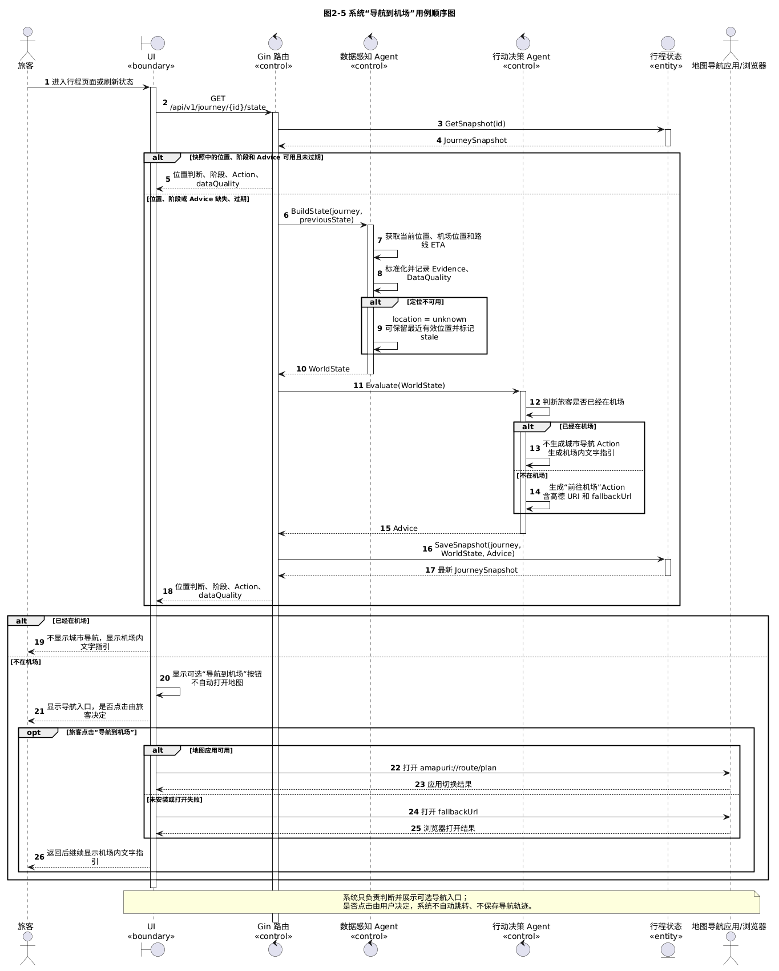

2.3 软件需求的分析类图
本分析类图将系统划分为边界类、控制类和实体类。边界类为旅客客户端界面，负责创建行程、更新位置、展示行程状态与行动卡片以及跳转地图导航；控制类包括行程服务、数据感知 Agent、行动决策 Agent 和实时推送；实体类包括行程、行程状态与行动建议。数据感知 Agent 通过数据技能与工具获取航班、机场和路线数据并生成行程状态；行动决策 Agent 读取行程状态并生成行动建议；行程状态与行动建议被保存并返回客户端展示。系统分析类图如图2-7所示。

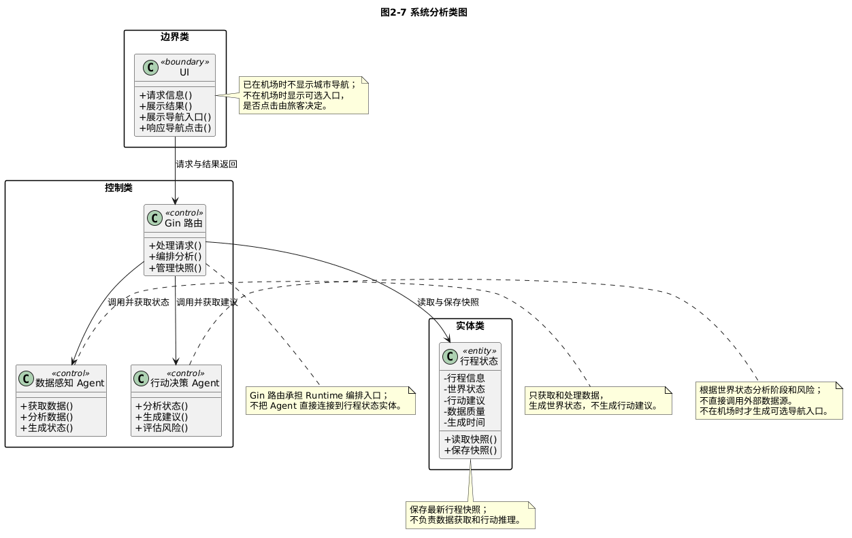图中各类与前述软件需求中的系统组件、数据对象和处理过程相对应。

第3章 其他需求描述

3.1 性能要求
1). 功能响应要求：旅客的创建行程、更新位置、查看状态等操作在网络正常时应及时得到响应；涉及外部数据查询的请求应设置超时，单个数据源超时或失败时系统应给出提示，而不是长时间无响应。
2). 实时性要求：行程状态默认按不超过 15 秒的周期自动刷新；航班状态、登机口或旅客位置发生变化后，系统应及时重新分析，并通过实时推送或界面刷新展示最新结果；推送不可用时客户端自动回退为轮询。
3). 可靠性要求：外部接口不可用、定位失败或网络中断时，系统应继续运行，使用最近一次有效数据降级，并明确显示数据失效或降级提示，不输出无依据的确定性结论；课程演示场景下可支持多名旅客同时使用。
4). 可解释与隐私要求：每条行动建议应展示生成时间、数据来源与主要依据；系统只采集完成行程服务所必需的数据，遵循最小化原则，不自动执行改签、支付等高影响操作。

3.2 交付要求
1）. 系统客户端与云端服务端源代码；
2）. 可运行的系统程序，以及演示所需数据与配置说明；
3）. 软件需求规格说明书、软件设计说明与用户使用说明等电子文档。

3.3 验收要求
1). 用户能够输入航班信息并成功创建行程。
2). 系统能够通过数据感知 Agent 获取或查询航班、机场、路线与旅客位置等相关数据，并形成当前行程状态。
3). 系统能够通过行动决策 Agent 输出旅客当前所处阶段、风险情况和下一步行动建议。
4). 当旅客位置或航班状态发生变化时，系统能够重新分析并更新展示结果。
5). 客户端能够通过定时刷新或实时推送展示最新状态、时间轴与行动卡片，并支持跳转地图导航应用。
6). 当外部数据缺失、接口异常或用户输入不完整时，系统能够给出明确提示而不崩溃，并且不会自动执行改签、支付等操作。

